LES COMPETENCES

La notion de compétence
Le terme de « compétence » peut s’appuyer sur plusieurs définitions selon le contexte, l’auteur de référence, la discipline… Dans le référentiel du Baccalauréat professionnel MELEC, la définition retenue s’appuie sur la recommandation européenne 2006/962/CE du Parlement européen et du Conseil, du 18 décembre 2006, sur les compétences clés pour l’éducation et la formation tout au long de la vie.
« Les compétences clés pour l’éducation et formation tout au long de la vie constituent un ensemble de connaissances, d’aptitudes et d’attitudes appropriées au contexte. Elles sont particulièrement nécessaires à l’épanouissement et au développement personnel des individus, à leur inclusion sociale, à la citoyenneté active et à l’emploi ».
Dans le cadre du référentiel MELEC, on peut donc représenter ainsi la notion de compétence.
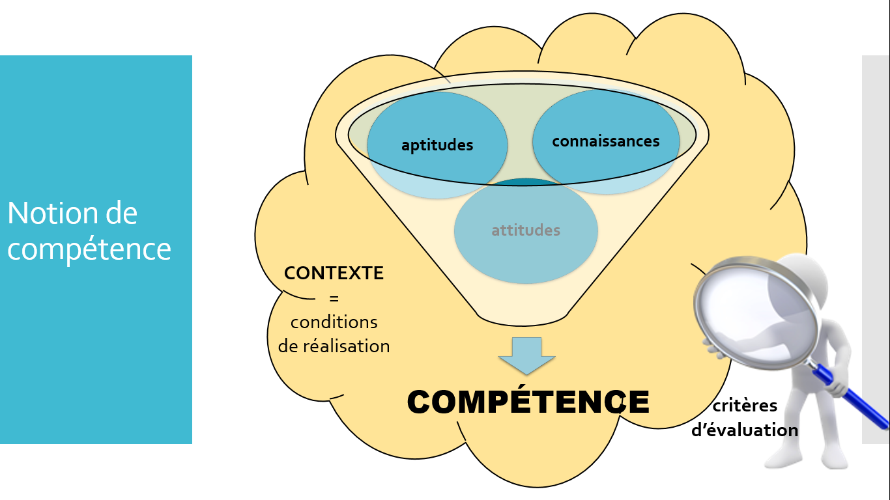

Dans le référentiel, les connaissances, les attitudes et le contexte (conditions de réalisation) sont explicitement définis. Les savoir-faire sont appréhendés par l’intitulé de la compétence et par les critères d’évaluation. La description de chaque compétence terminale se présente sous forme d’un tableau qui précise :
- les principales tâches mobilisant la compétence :
Elles contribuent à définir des scénarios de formation basés sur des activités professionnelles réalistes. Elles précisent ce que l’apprenant est amené à faire dans les situations qui lui sont proposées.
- les conditions de réalisation :
Elles précisent l’environnement de travail et les ressources exploitées, c’est-à-dire le contexte d’exercice de la compétence (support réel, simulation, maquette...).
- les principales connaissances associées :
Les domaines de connaissances requis pour maîtriser la compétence sont précisés. Leur limite d’exigence figure dans la définition des connaissances associées.
- les principales attitudes professionnelles associées à la compétence :
Les attitudes professionnelles explicitent le comportement attendu chez l’apprenant lorsqu’il mobilise la compétence.
- les critères d’évaluation de la compétence :
Ils définissent les éléments à observer pour attester du degré de maîtrise de la compétence.
Ils se déclinent en indicateurs de réussite propres à chaque situation de formation qui fixent le niveau de performance ou de résultat attendu.
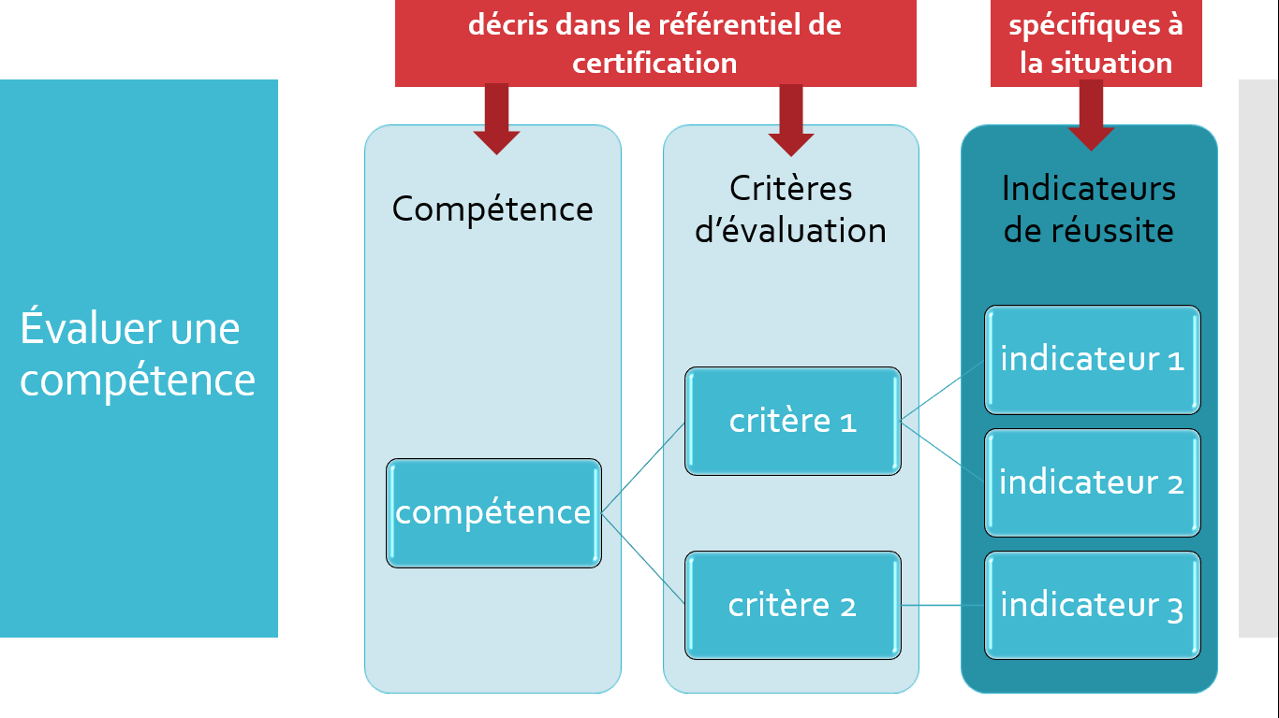

Acquisition et Evaluation des compétences
Les compétences décrites correspondent à des compétences terminales évaluables lors de la certification. Elles définissent également des objectifs de formation.
Il revient donc aux formateurs de définir des objectifs intermédiaires et une stratégie de formation sur le cycle complet. Ces objectifs intermédiaires seront fixés notamment par le choix d’indicateurs de réussite relatifs à chaque critère d’évaluation.

L’acquisition durable d’une compétence suppose que le parcours de formation prévoit la mobilisation de cette compétence dans plusieurs situations, afin de s’assurer de la capacité de l’apprenant à la transférer. Pour ce faire, chaque compétence doit être abordée dans trois secteurs d’activités au moins, dont les secteurs des bâtiments et de l’industrie.

Le plan de formation élaboré par l’équipe de formateurs pourra donc suivre une progression spiralée qui garantit que chaque compétence soit abordée dans des contextes différents, mais aussi que l’apprentissage d’une même notion soit répété à plusieurs reprises au cours du cycle.
Le référentiel n’impose aucune chronologie pour aborder les compétences. Toutefois, des relations d’antériorité s’imposent parfois. Par exemple, C8 « diagnostiquer un dysfonctionnement » ne pourra être mobilisée ou évaluée avant d’aborder C5 « contrôler les grandeurs caractéristiques d’une installation ».

Une situation professionnelle authentique mobilise forcément plusieurs compétences simultanément. Le formateur pourra néanmoins choisir de cibler telle ou telle compétence en fonction de ses objectifs, de son plan de formation et des capacités de l’apprenant.

L’évaluation des compétences :
L’évaluation de chaque compétence s’appuie sur deux éléments :
- des critères d’évaluation définis dans le référentiel : là où le formateur porte son attention pour évaluer
- des indicateurs de réussite propres à chaque situation de formation, définis par le formateur : seuil, niveau, pour décider du niveau de réussite de l’apprenant

Le formateur n’a pas accès directement au niveau d’acquisition de chaque compétence. En revanche, il observe des niveaux de réussite lors de performances réalisées par les apprenants, pendant les situations de formation.
Le parcours de l’apprenant fera donc l’objet de plusieurs mesures du niveau de réussite sur chacun des critères d’évaluation de la compétence.
Il est intéressant de graduer ces niveaux de réussite en s’appuyant sur l’autonomie de l’apprenant pour atteindre la performance.
On pourra par exemple distinguer (cas de l’application Cerise pro MELEC) :
- réussite totale en autonomie
- réussite totale avec aide
- réussite partielle
- pas de réussite ou non fait
- non évaluable
- absent

Lors des bilans intermédiaires et terminaux (diplôme intermédiaire, bac pro) de compétences, les formateurs qui ont évalué le jeune pourront, au regard de la visualisation des niveaux de réussite atteints sur une période donnée, arrêter un niveau d’acquisition de chaque compétence.
On pourra distinguer quatre niveaux d’acquisition des compétences (cas de l’application Cerise Pro MELEC) :
- compétence totalement acquise et transférable
- compétence partiellement acquise
- compétence en cours d’acquisition, non stabilisée
- compétence non acquise

Délivrance d’une attestation des compétences professionnelles acquises :
Tout élève, apprenti ou stagiaire de la formation continue se verra remettre une attestation des compétences professionnelles acquises lorsqu’il quittera la formation au bac pro MELEC, en cours ou en fin de parcours, que le diplôme soit validé ou non. Ce document attestera des compétences considérées comme acquises au moment de la sortie du parcours. Il sera complété par l’équipe pédagogique des professeurs d’enseignement professionnel et signé par le chef d’établissement.
L’élaboration de l’attestation des compétences reposera sur l’analyse du livret de suivi et des bilans de compétence.
Cette attestation pourra être utile à l’apprenant dans différents contextes, par exemple :
- recherche d’emploi (avec ou sans le diplôme)
- positionnement avant une poursuite d’études
- positionnement avant une reprise de formation
- positionnement dans le cadre du droit au retour en formation (DARFI)
- changement de projet professionnel

Un modèle d’attestation des compétences professionnelles acquises est proposé en annexe.

